PASO 1
Tener el sistema iniciado
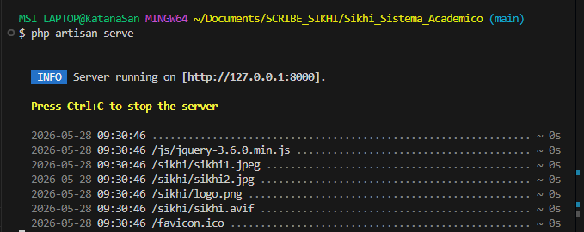
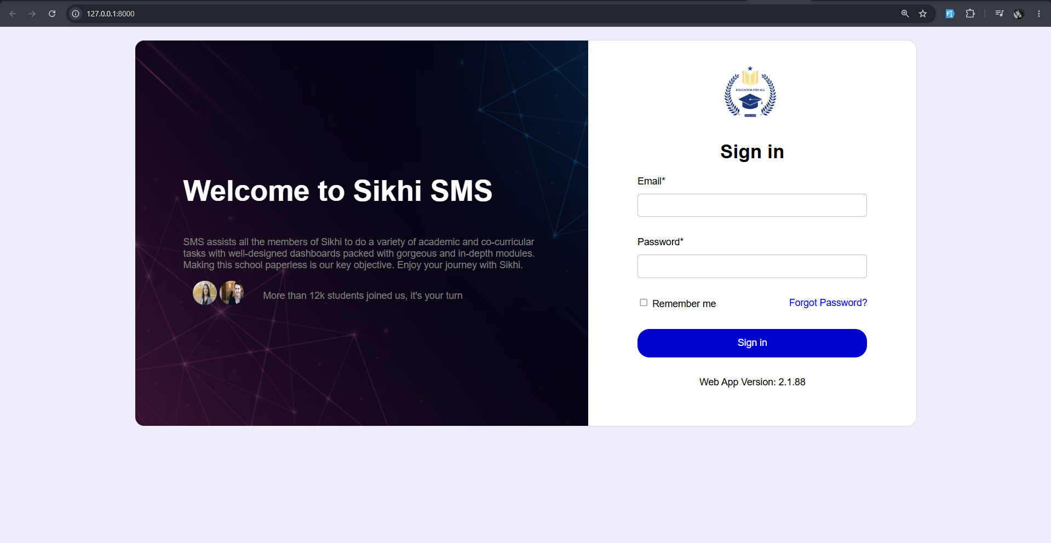
PASO 2 INSTALACION
Instalar la extensión de SCRIBE en el navegador
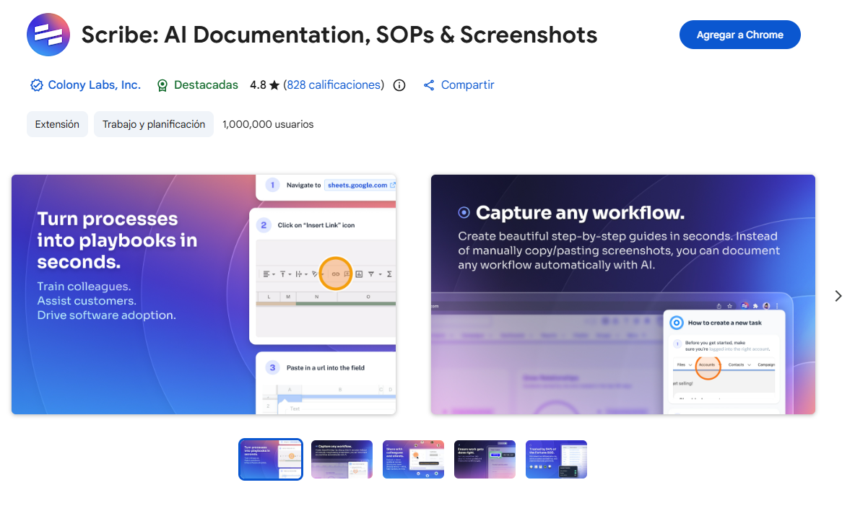

PASO 3
Añadir a accesos directos la extensión y ya tenemos listo SCRIBE
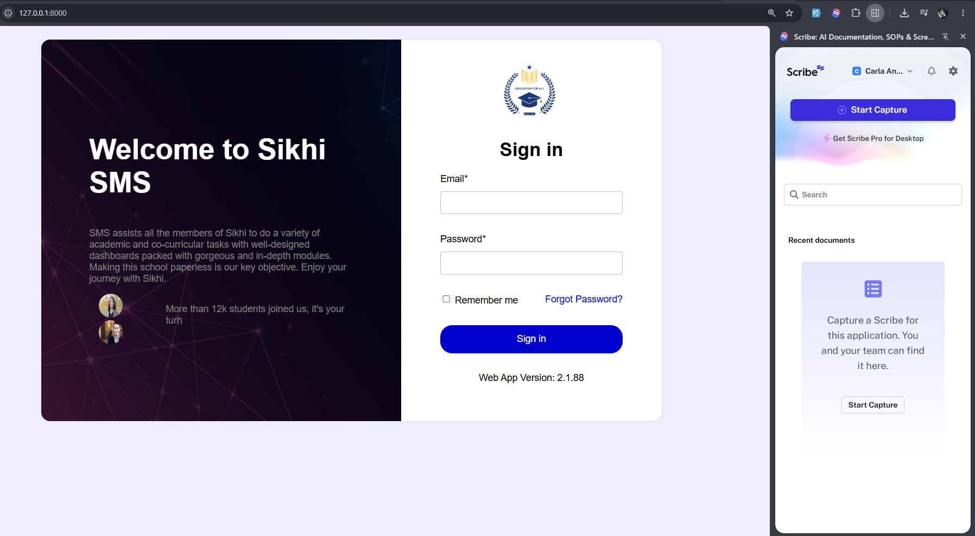
PASO 4
Hacer click en Start Capture para empezar la grabación de la pantalla y COMPLETE CAPTURE para terminar
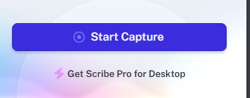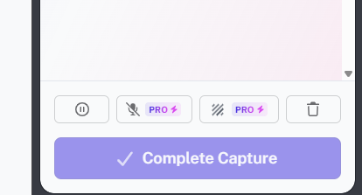

PASO 5 VISTA PROFESOR
Una vez terminado el recording, se abre el editor de todos el recorrido que se hizo por el sistema.
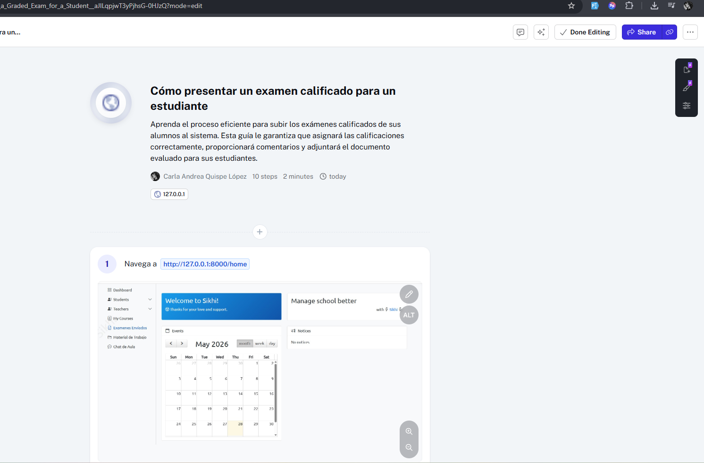

PASO 6
Se puede editar el texto y las capturas
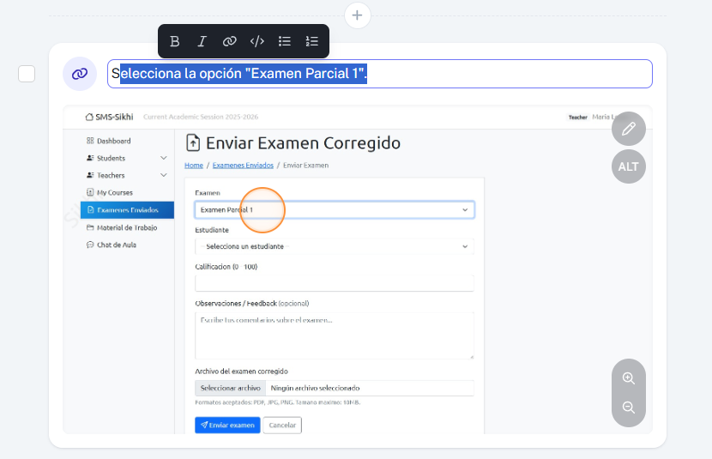
PASO 7
Finalizar y compartir link
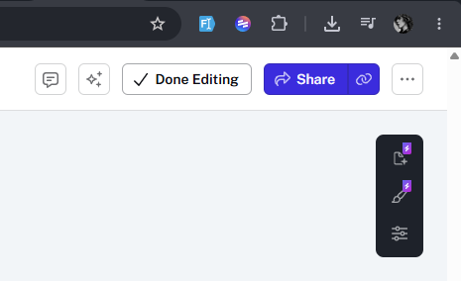
Para vista profesor:
https://scribehow.com/viewer/Como_presentar_un_examen_calificado_para_un_estudiante__aJlLqpjwT3yPjhsG-0HJzQ
Para vista alumno:
https://scribehow.com/viewer/Como_descargar_los_materiales_del_examen_y_enviar_comentarios__oQdg5SlrThG45qKU84fz9Q

NOTA: No se puede exportar a PDF u otros al ser de PAGA
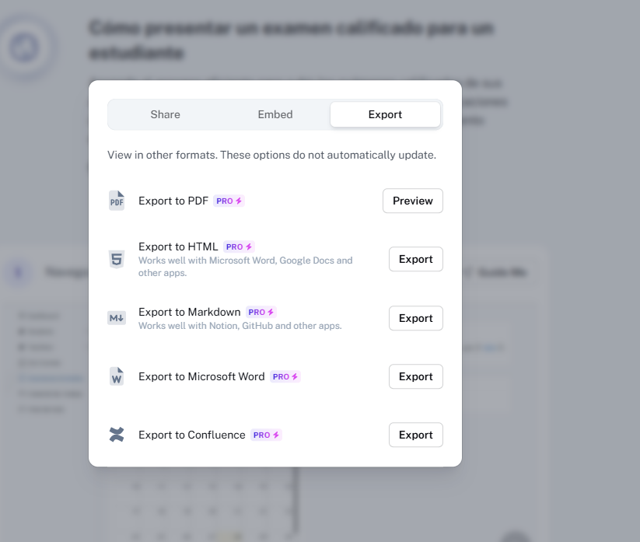

Evaluación de calidad: ¿el manual generado es comprensible para un usuario no técnico?
Criterio | Resultado | Observación
Lenguaje accesible para usuarios no técnicos | Parcial | Los pasos generados son directos y sin jerga técnica. Sin embargo, Scribe genera los títulos en ingles por defecto, lo que requirió traducción manual al español.
Capturas de pantalla nítidas en cada paso | Si | Scribe captura fielmente el estado de la pantalla en cada acción realizada, lo que permite al usuario identificar visualmente cada elemento.
Indicadores visuales del elemento a pulsar | Si | La herramienta resalta con un círculo naranja cada botón, enlace o campo sobre el que se actúa, facilitando la orientación del usuario.
Descripción del objetivo de cada Guía | Parcial | Scribe genera una descripción introductoria automática, pero en términos genéricos. Fue necesario reescribirla para que refleje el contexto del sistema Sikhi SMS.
Cobertura de mensajes de error o validación | No | La herramienta no captura mensajes de error ni estados de fallo. Solo registra el flujo exitoso, lo que limita su utilidad ante situaciones inesperadas.
Explicación del propósito de cada acción | No | Scribe describe lo que se hace (por ejemplo, 'haz clic en Guardar') pero no explica por qué se realiza esa acción dentro del proceso.

El manual generado por Scribe cumple de forma satisfactoria con los criterios visuales básicos: las capturas son claras, los elementos interactuados quedan resaltados y los pasos siguen un orden lógico. No obstante, la herramienta no genera contexto de negocio ni cubre situaciones de error, por lo que un usuario que enfrente una situación distinta al flujo exitoso documentado podría quedar sin orientación. En conjunto, el manual es útil como punto de partida pero requiere revisión humana para alcanzar un nivel de calidad adecuado para el usuario final no técnico.
Comparativa: fragmento de la aplicación sin documentar vs. el resultado generado por la IA
Aspecto | Sin Scribe (manual) | Con Scribe (IA)
Tiempo de elaboración | Entre 30 y 1 hora por flujo documentado | Entre 10 y 15 minutos por flujo, incluyendo edición
Capturas de pantalla | Se toman manualmente, se recortan y se insertan una a una | Se generan de forma automática durante la grabación
Resaltado de elementos | Requiere edición manual con una herramienta de imágenes | Se aplica automáticamente sobre cada elemento interactuado
Texto descriptivo de cada paso | Redactado desde cero por quien elabora el manual | Generado por la IA a partir de las acciones registradas
Consistencia del formato | Depende del criterio y disponibilidad de quien redacta | Uniforme en todas las guías generadas
Actualización ante cambios en la app | Requiere rehacer todo el proceso manualmente | Basta con volver a grabar el flujo modificado

¿Qué partes del manual requirieron corrección o complemento humano?
Parte del manual | Problema detectado en Scribe | Intervención humana realizada
Títulos de cada guía | Generados en ingles con redacción genérica, sin referencia al sistema | Se tradujeron al español y se reformularon para identificar claramente el módulo y el rol involucrado
Descripción introductoria | Texto automático vago, sin contexto del sistema Sikhi SMS | Se reescribió completamente para indicar el objetivo del flujo y a qué tipo de usuario va dirigido
Primer paso de cada guía | Siempre indica 'Navega a 127.0.0.1:8000', una URL local sin significado para el usuario final | Se edito para indicar 'Abre el navegador e ingresa a Sikhi SMS' con la URL correspondiente al entorno real
Pasos irrelevantes incluidos | Scribe registro clics de navegación del navegador y acciones no relacionadas con el flujo documentado | Se eliminaron manualmente los pasos que no forman parte del proceso y podría confundir al usuario
Mensajes de error y validaciones | No fueron capturados en ningún momento por la herramienta | Se agregaron notas aclaratorias al final de cada guía indicando que hacer ante campos vacíos o datos incorrectos
Contexto del negocio | La IA no conoce la logica del sistema escolar ni los roles de cada usuario | Se incorporaron aclaraciones sobre el rol que debe ejecutar cada flujo y el impacto de cada acción dentro del sistema

Conclusión sobre Scribe
En total, se estima que la revisión y corrección manual represento aproximadamente el 30% del tiempo total de elaboración del manual. Las tareas más frecuentes fueron la traducción de textos y la eliminación de pasos irrelevantes. Las más críticas, aunque menos frecuentes, fueron la incorporación de contexto sobre el sistema y la documentación de casos de error, ya que sin ellas el manual podría resultar insuficiente ante situaciones reales de uso.
Esto indica que Scribe es una herramienta eficaz para acelerar la documentación, pero no puede reemplazar completamente al redactor técnico. Su mayor valor está en la captura automática y el resaltado visual, mientras que la comprensión del negocio y la cobertura de casos alternativos siguen dependiendo del criterio humano.

